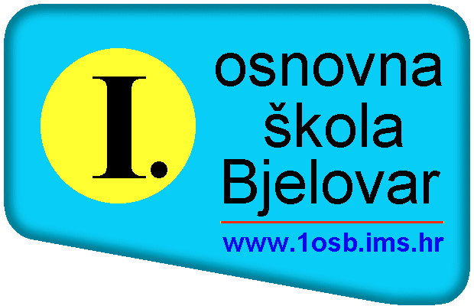
REPUBLIKA HRVATSKA
BJELOVARSKO-BILOGORSKA ŽUPANIJA

I. OSNOVNA ŠKOLA BJELOVAR

Željka Sabola 14, 43000 BJELOVAR, Tel: 043/246-906, Fax: 043/246-908
E-mail: tajnistvo@1osb.ims.hr
Šifra škole: 07-004-001
MB: 3316602
OIB: 20465040737

KLASA: 003-02/21-01/01
URBROJ: 2103-38/02-21-4
Bjelovar, 11. ožujka 2021. godine.

Predmet: Saziv 64. sjednice Školskog odbora;

Na temelju članka 46. i 48. Statuta I. osnovne škole Bjelovar sazivam

64. sjednicu Školskog odbora

I. OSNOVNE ŠKOLE BJELOVAR
koja će se održati u srijedu, 17. ožujka 2021. godine
telefonskim putem, od 16:00 sati

D N E V N I R E D:

- Davanje prethodne suglasnosti na odluku ravnateljice za zasnivanje radnog odnosa na puno određeno radno vrijeme na temelju natječaja od 18. veljače 2021. godine za radno mjesto učitelja/ice Informatike.

- Davanje prethodne suglasnosti na odluku ravnateljice za zasnivanje radnog odnosa na puno određeno radno vrijeme na temelju natječaja od 18. veljače 2021. godine za radno mjesto učitelja/ice razredne nastave.

- Davanje prethodne suglasnosti na odluku ravnateljice za zasnivanje radnog odnosa na nepuno određeno radno vrijeme do 32 sata ukupnog tjednog radnog vremena na temelju natječaja od 24. veljače 2021. godine za radno mjesto pomoćnika/ce u nastavi za učenike s teškoćama u razvoju.

- Razno.

Predsjednica Školskog odbora,
Mirjana Matenda, v.r.

DOSTAVITI:
- Članovima Školskog odbora – putem elektroničke pošte
- Martina Supančić, ravnateljica škole, ovdje
- Pismohrana, ovdje
- Oglasna ploča, ovdje

